 | 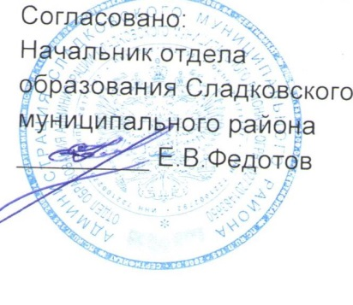 | 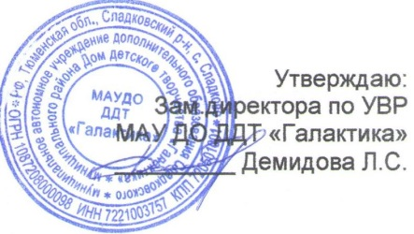

ПОЛОЖЕНИЕ
об интеллектуальной игре «ЧТО? ГДЕ? КОГДА?»

1.Общие положения
1.1 Настоящее Положение регламентирует статус и порядок проведения интеллектуальной игры «Что? Где? Когда?» (далее по тексту - Игра).
1.2. Организатором игры является муниципальное автономное учреждение дополнительного образования Сладковского муниципального района Дом детского творчества «Галактика».
1.3. Настоящее Положение устанавливает порядок проведения Игры, требования к участникам, критерии отбора победителей и действует до завершения Игры.
1.4. Организатор Игры оставляет за собой право вносить изменения и дополнения в настоящее Положение.

2. Цели и задачи Игры
2.1. Цель Игры: содействие интеллектуальному развитию работающего населения села Сладково.
2.2. Задачи Игры:
- популяризация клубного и интеллектуального направления деятельности;
- содействие развитию новых форм проведения досуга среди жителей.

3. Место и сроки проведения игры
3.1. Игра проводится на базе МАУ ДО ДДТ «Галактика» 22.10.2022 года в 10:00 часов по адресу с. Сладково, ул. Гурьева, д. 89.
3.2. Заявки для участия принимаются до 19.10.2022 года по электронной почте: galakticka.dom@yandex.ru (Приложение № 1).

4. Условия участия
4.1. Участниками игры являются команды–представители обучающихся общеобразовательных школ Сладковского муниципального района в возрасте 14-17 лет в составе 6 игроков (+1 запасной игрок).

5. Порядок проведения игры и определение победителей
5.1. Игра включает 12 вопросов, посвященных Году культурного наследия народов России.
5.2. Игру команд оценивает жюри.
5.3. Победившая команда награждается дипломом. Командам, ответившим правильно на меньшее число вопросов, в сравнении с победившей командой, вручаются сертификаты за участие.

6. Контактная информация
6.1. Ответственный за проведение Игры: педагог-организатор МАУ ДО ДДТ «Галактика» Петелина Аннна Андреевна.
Адрес: с. Сладково, ул. Гурьева, д. 89; тел.: 8 (34555) 23-2-44, электронная почта: qalakticka.dom@vandex.ru

Приложение №1

Заявка
на участие в интеллектуальной игре «Что? Где? Когда?»

Наименование ОУ_______________________________________________
Название команды______________________________________________
ФИО капитана команды__________________________________________

№ п/п | ФИО участника команды | Дата рождения
1.
2.
3.
4.
5.
6.
7.

Дата подачи заявки
Контактный телефон

Приложение № 2

ПРАВИЛА
ПРОВЕДЕНИЯ ИНТЕЛЛЕКТУАЛЬНОЙ ИГРЫ «ЧТО? ГДЕ? КОГДА?»

«Что? Где? Когда?» - игра, в которой команды соревнуются в умении находить правильный ответ на поставленный перед ними вопрос за ограниченное время. Выигрывает команда, которая нашла правильные ответы на большее число вопросов, чем ее соперники.
В команду может входить 7 игроков, при этом в игре принимают участие 6 игроков, 1 игрок являются запасными.
В зале одновременно находятся несколько команд, которым задается один и тот же вопрос.
Каждой команде выдаются бланки для ответов по числу вопросов в этапе.
Вопросный раунд состоит из следующих частей:
- начало вопросного раунда;
- чтение вопроса;
- минута обсуждения;
- сбор ответов;
- объявление ответа.
Во время чтения вопроса команды должны вести себя максимально тихо.
До сигнала начала минуты обсуждения ведущий может повторить текст вопроса, если считает это необходимым. Во время минуты обсуждения игрокам запрещается мешать другим командам, покидать свои места, возвращаться на свои места, пользоваться справочниками и изданиями любого вида, а также техникой, которая может использоваться для обращения к справочникам и изданиям, пользоваться устройствами связи любого вида, общаться любым способом с кем-либо, кроме игроков своей команды, играющих в данном туре. В частности, запрещается общение с ведущим и секундантами.
Через 50 секунд после начала минуты обсуждения дается сигнал «осталось 10 секунд».
Через 60 секунд после начала минуты обсуждения дается сигнал «обсуждение закончено». На этом минута обсуждения заканчивается.
После сигнала, означающего окончание обсуждения, дается сигнал «прошу сдать ответы». До сигнала «прошу сдать ответы» капитан команды должен поднять вверх руку с бланком для ответа. По сигналу «прошу сдать ответы» секундант начинает собирать бланки у тех команд, которые за ним закреплены, и передает их игровому жюри.
При сборе карточек секундант двигается таким образом, чтобы видеть те закрепленные за ним команды, у которых он еще не собрал бланки. Секундант не обязан возвращаться к команде, уже имевшей возможность сдать ему ответ.
Команда обязана сдать секунданту бланк с ответом, когда секундант проходит мимо нее при сборе ответов. Если команда этого не делает, секундант сообщает игровому жюри о нарушении правил.
Если капитан команды не поднял руку с бланком до сигнала «прошу сдать ответы», опустил ее после сигнала «прошу сдать ответы», если бланк был заменен или в ответ были внесены какие-либо изменения после сигнала «прошу сдать ответы», ответ считается сданным с опозданием. Секундант информирует команду и сообщает игровому жюри, что ответ был сдан с опозданием. Игровое жюри имеет право пометить этот ответ как сданный с опозданием и не засчитать его.
После того как сбор ответов закончен, ведущий читает правильный ответ.
Игра проходит в один этап, включает в себя 12 вопросов, ответы фиксируются в специальной турнирной таблице.
В ходе турнира никто не может играть за две команды - ни одновременно, ни в разное время. В составе команды могут играть только заявленные за нее игроки, замены игроков могут проводиться только в перерыве между этапами.
Капитан команды является единственным ее представителем в переговорах с оргкомитетом, разрешает спорные игровые вопросы и т.д. В заявке команды обязательно должно быть указано, кто является ее капитаном.
Ведущий читает вопросы и ответы, оглашает результаты и ведет отсчет времени.
Секунданты собирают бланки с ответами, следят за порядком в зале и соблюдением правил игры. После истечения условного времени на сбор бланков секунданты имеют право не принимать поступающие бланки от опоздавших команд.
Бланки с ответами команд секунданты передают игровому жюри. Игровое жюри проверяет ответы, принимает решение о зачете или незачете спорных ответов и заносит результаты в турнирную таблицу

